Experiencia de Aprendizaje (EA3) - Proyecto de Aula (Fase 3)
Implementación de la estructura completa de una base de datos (DDL)

- Tarea en Equipo
- Peso: 10%
- Práctica. Caso de Estudio “Red Social Pascualina”
- Diccionario de Datos Físico - DBMS - PostgreSQL - pgAdmin4

MIEMBROS DEL EQUIPO:
- Líder: Carolina Rivera
- Miembro: Diego Cortes, Camilo Llanos
Descripción de la Tarea

1. Contextualización
Hemos identificado una necesidad clara: mejorar la comunicación y la interacción entre los estudiantes. Aunque tenemos plataformas institucionales, a menudo son formales y no facilitan la conexión casual, el intercambio de conocimientos entre pares, la formación de grupos de estudio o la organización de eventos informales.

La comunidad educativa necesita una plataforma donde puedan (SI NO ESTÁN, AGREGAR AL MODELO):
- Conectar con compañeros: encontrar y seguir a otros estudiantes con intereses similares o de cursos avanzados que puedan ofrecer mentoría.
- Publicar y comentar actualizaciones: compartir preguntas sobre tareas, recursos útiles, noticias de la industria tecnológica o incluso memes relevantes para la vida universitaria.
- Crear y unirse a grupos: organizar grupos de estudio para materias específicas, equipos para hackatones o clubes de interés (videojuegos, programación competitiva, etc.).
- Comprar o vender artículos o servicios: todos los usuarios podrán realizar estas operaciones. Ejemplo: un estudiante o miembro de la Red (tipo de usuario) vende cuadernos de “Hello Kitty” (producto), que puede ser tipificado como “papelería” (tipo de producto); y debe quedar “traza” de las ventas del producto (decida si es una relación o uan nueva entidad). NOTA: Esto aplica para servicios y eventos.
- Realizar actividades relacionadas con nuevas tablas agregadas por el equipo de estudiantes: los usuarios podrán realizar estas operaciones según su perfil

El objetivo con este reto es diseñar la base de datos que soportará la Red Social que Ud. diseño con estas características. Este es un problema real que resolverán usando las herramientas y conceptos aprendidos. El objetivo de este reto es tomar el modelo lógico que ya crearon para la red social estudiantil pascualina y lo implementen como un modelo físico funcional en un Sistema de gestión de base de datos (SGBD) real, aplicando rigurosamente las reglas y estándares del lenguaje de definición de datos (DDL).

Para lograrlo, aplicarán todo lo aprendido con el libro “Estructura, reglas y estándares”, que hace parte de los recursos educativos de la unidad; así como todo el material compartido por el docente y la plataforma.

Es importante al identificación correcta de los tipos de datos del SGBD en el cual implementará la base de datos. Los estudiantes deberán elaborar un Diccionario de Datos Físico, coherente y consistente al Diccionario de Datos Genérico elaborado previamente. Este diccionario físico debe documentar cada tabla y cada campo, indicando nombre, tipo de dato, si es clave primaria, clave foránea, si es obligatorio (no nulo) o único, y su descripción funcional dentro del sistema. Por lo tanto, se recomienda mucha atención en la conversión de los tipos de datos genéricos en los tipos de datos del SGBD.

2. Instrucciones de realización de la tarea
Según los requerimientos que se planteen, se puede seleccionar un SGBD en particulazr que consideren más adecuado, de acuerdo con las necesidades de una base de dato. Luego, utilizando una herramienta gráfica, como pgAdmin4 o MySQL Workbench, el estudiante se debe enfocar en la correcta implementación del modelo, prestando especial atención a la identificación de tablas, campos, los tipos y tamaños de datos, y, fundamentalmente, la definición de las claves primarias y las relaciones foráneas que dan coherencia al sistema. El proceso incluye una etapa de presentación y justificación de las decisiones de modelado, que permitirán la retroalimentación grupal guiada por el docente, para refinar el trabajo antes de la entrega final.
NOTA: En esta tarea se UTILIZARÁ OBLIGATORIAMENTE PostgreSQL a través de la herramienta gráfico pgAdmin4.

Para evidenciar su aprendizaje, deberán organizar su trabajo en un repositorio de Git que contendrá varios entregables clave:
- Un informe técnico que justifique sus decisiones.
- Diccionario de Datos Físico (hoja de cálculo)
- Los Scripts con el modelo físico (DDL). Nota: Creación y Modificación de Tablas
- Un video corto donde sustenten el trabajo realizado, muestren instrucciones en “ejecución” en vivo en eol ambiente gráfico del SGBD y conclusiones individuales breves que reflejen su aprendizaje personal.

Esta tarea les permitirá desarrollar competencias esenciales como el reconocimiento de sentencias DDL y la implementación de una base de datos en un SGBD, habilidades fundamentales para cualquier desarrollador de software.

3. Criterios de entrega y valoración de la tarea
Los entregables finales para esta tarea, serán almacenados bajo la siguiente arquitectura:
Carpeta raíz: Tarea3. En esta carpeta estarán dos carpetas con los entregables: Informe y Video.

Carpetas | Contenido requerido | Observaciones
/tarea3 | Todas las subcarpetas y archivos de la tarea. | No aplica
tarea3/informe | Informe detallado | .pdf
tarea3/Resultados | Diccionario de Datos Físico (hoja de cálculo) | .xlsx
tarea3/Resultados | Script de creación y Script de modificación de la base de datos (archivos planos con instrucciones DDL) | .sql
tarea3/video | Video corto (5-10 minutos) con todos los miembros explicando una parte del trabajo y ejectudando instrucciones en el SGBD | Enlace a YouTube
Evidencias de aprendizaje evaluadas
Evidencia | Habilidad evaluada
Informe con el paso a paso de la propuesta de solución, teniendo en cuenta:  - Descripción del modelo físico en el que expliquen cómo el modelo lógico fue transformado.  - Descripción de cada tabla implementada con: nombre de la tabla, listado de campos (atributos) con su tipo de dato y tamaño (si aplica), justificación de la elección de tipos de datos para campos clave (por ejemplo, por qué eligieron VARCHAR en lugar de TEXT para un campo específico, o INT en lugar de BIGINT), identificación de la clave primaria (PK) y justificación de su elección.  - Descripción de cómo se implementaron las relaciones entre tablas. Para cada relación incluir: tablas involucradas (tabla padre, tabla hija y(o tabla pivote), campos que conforman la clave foránea, especificación de las acciones referenciales (ON DELETE, ON UPDATE, ON CASCADE) y su justificación.  - El informe debe referenciar el script DDL y explicar su estructura.  - Conclusiones individuales sobre el proceso de solución, destacando dificultades, dudas, aspectos relevantes del proceso. | Capacidad de análisis y redacción técnica  Reflexión crítica y aprendizaje personal.
Modelo físico con:  - Inventario completo de tablas de la base de datos.  - Tablas con nombres según lasbuenas prácticas, reglas y la nomenclatura.  - Campos correctamente identificados con tamaño y tipo asociado.  - Relaciones adecuadas al caso (claves primarias y foráneas).  - Campos con el uso correcto las reglas, nomenclatura y estándares para BD físicas. | Comprensión del modelo físico
Video de sustentación | Comunicación oral y trabajo en equipo
Específicos | Competencia en gestión de versiones y organización digital.
Analicen los criterios de evaluación y verifiquen su cumplimiento..

Informe con resultados

1.- Revisión Modelo Conceptual (corregido/mejorado)

1.1.- Descripción de los cambios realizados al Modelo Conceptual original después de la actividad de co-evaluación con los modelos de los otros estudiantes.

 | Error / Situación Identificada | Corrección Realizada | Justificación / Por qué se corrigió
1 | Entidades débiles mal tipificadas: Comentario, Reacción, Multimedia y Notificación usaban claves parciales o compuestas confusas. | Se definió una Clave Primaria Simple autonúmerica (BIGSERIAL) para cada una (id_comentario, id_multimedia, etc.). | Garantiza consistencia operacional en el SGBD PostgreSQL, mejora el rendimiento de los índices y simplifica las claves foráneas.
2 | Relaciones M:N (Muchos a Muchos) sin tabla intermedia: Las relaciones Usuario-Grupo y Usuario-Evento eran M:N directas. | Se transformaron en las tablas intermedias/pivote usuario_grupo y usuario_evento. | En las bases de datos relacionales no se pueden implementar relaciones M:N directas sin una tabla puente que contenga las FKs.
3 | Atributo perfil dinámico: La entidad perfil tenía una relación 1:1 redundante tanto con Usuario como con Grupo. | Se asignó una clave foránea única id_usuario en la tabla perfil y se usará el tipo JSONB. | Evita redundancia y permite almacenar datos semiflexibles (habilidades, intereses, áreas de estudio) optimizando el rendimiento.
4 | Nomenclatura de nombres: Atributos y entidades con mayúsculas y espacios. | Se normalizaron todos los nombres a minúsculas en formato snake_case (id_tipo_usuario, fecha_registro). | Cumplimiento estricto de las reglas y buenas prácticas de nomenclatura para bases de datos relacionales.

1.2- Diagrama Entidad-Relación de Chen (corregido/mejorado)

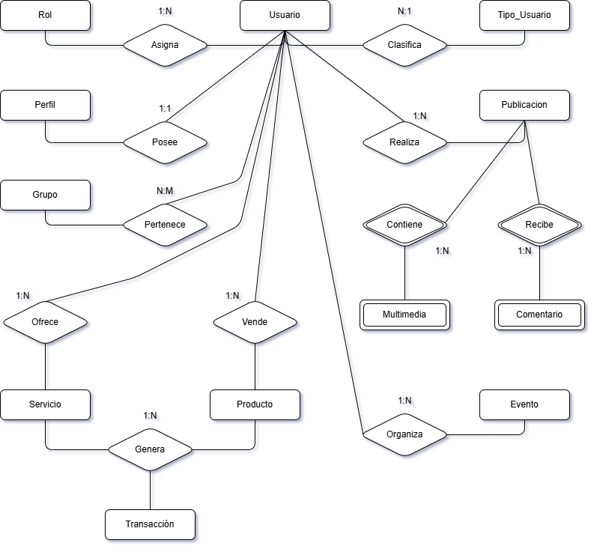

2.- Inventario de Tablas del Diccionario de Datos Genérico (corregido)

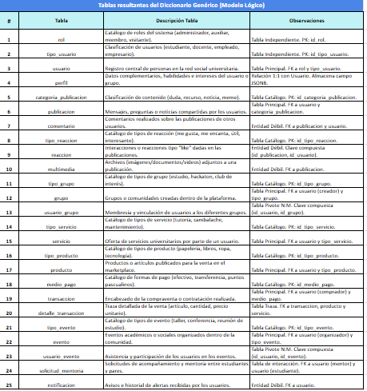

3.- Tabla Comparativa de tipos de Datos
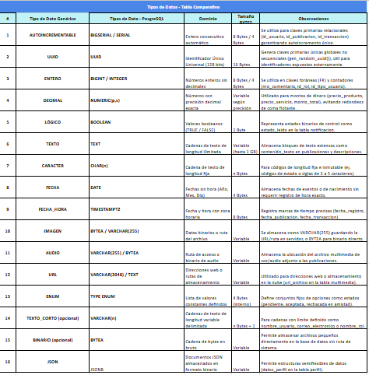
4.- Diccionario de Datos Físico (SGBD PostgreSQL)

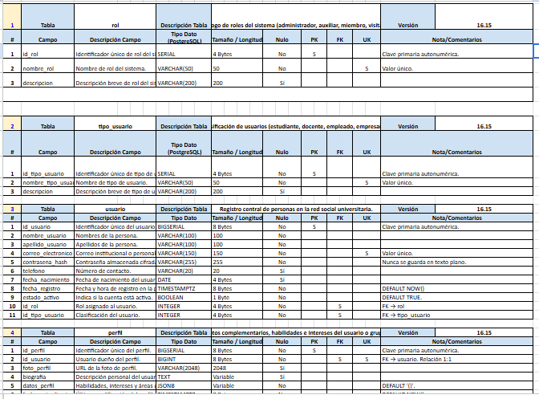

5.- Lenguaje de Definición de Dato (DDL) - Scripts de CREACIÓN de Bases de Datos

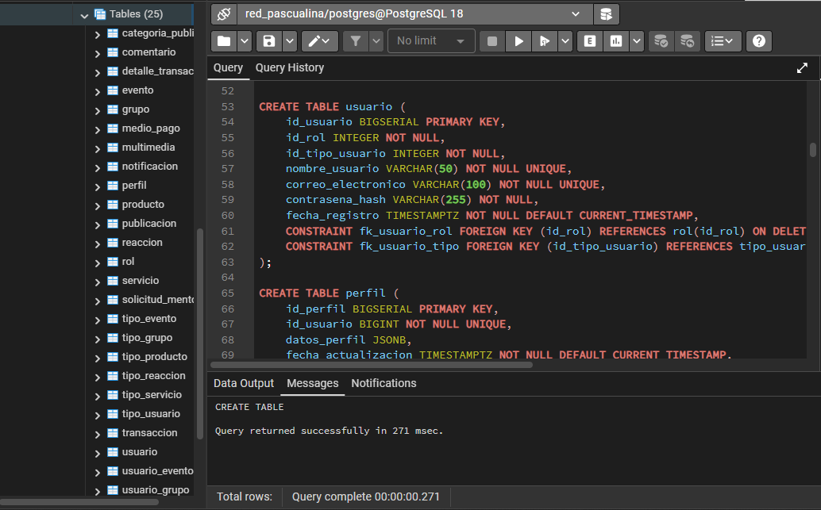

6.- Lenguaje de Definición de Dato (DDL) - Scripts de MODIFICACIÓN de Bases de Datos

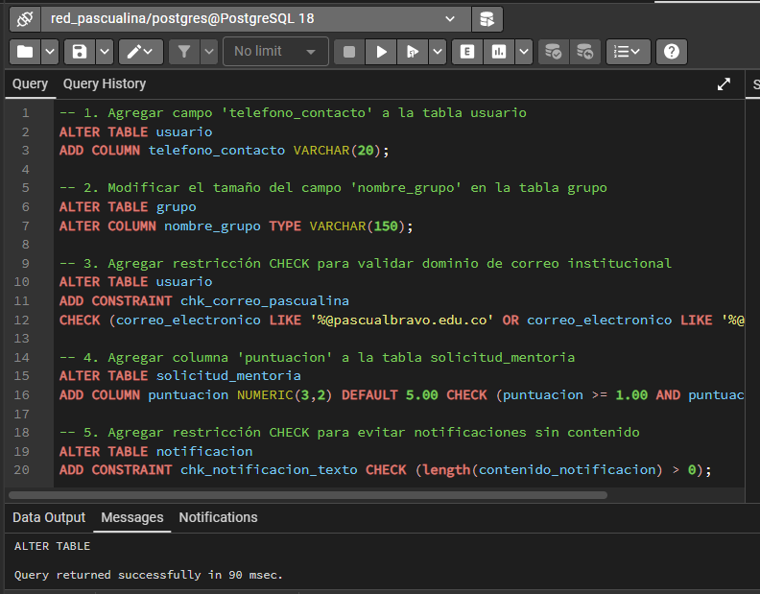

7.- Análisis de resultados

El desarrollo de la tercera fase del proyecto de aula "Red Social Pascualina" permitió realizar la transición desde un modelo lógico conceptual hasta una implementación física completamente funcional sobre el motor de base de datos PostgreSQL en pgAdmin4. Durante este proceso se evidenció la importancia crítica de garantizar la consistencia entre los tres niveles de abstracción del modelado de datos. El modelo conceptual original sufrió refinamientos tras la coevaluación, permitiendo normalizar la estructura hasta la Tercera Forma Normal (3FN) mediante la creación de 25 tablas físicas. Estas tablas cubren de manera integral la gestión de usuarios, publicaciones, comentarios, interacciones multimedia, grupos de estudio, marketplace de productos y servicios, eventos académicos, mentorías y notificaciones.
Uno de los pilares fundamentales del análisis radicó en la selección de los tipos de datos propios del SGBD PostgreSQL. La sustitución de los tipos numéricos genéricos por tipos especializados como BIGSERIAL y SERIAL asegura una generación automática e incremental de claves primarias relacionales, optimizando la gestión de memoria y previniendo el desbordamiento en entidades de alto volumen transaccional como publicacion, comentario y transaccion. Asimismo, la implementación del tipo de dato TIMESTAMPTZ (TIMESTAMP WITH TIME ZONE) para todos los registros temporales permite almacenar marcas de tiempo precisas alineadas con el huso horario, garantizando la auditabilidad de las interacciones. Para campos que requerían flexibilidad sin sacrificar rendimiento, como las habilidades e intereses en la tabla perfil, la adopción de JSONB permitió almacenar documentos JSON en formato binario optimizado para consultas e indexación rápida. En los montos financieros de productos, servicios y transacciones se priorizó el uso de NUMERIC(12,2) y NUMERIC(14,2) sobre tipos de coma flotante (FLOAT o REAL), garantizando precisión decimal exacta sin errores de redondeo en operaciones comerciales.
En cuanto a las relaciones entre tablas, la integridad referencial se garantizó mediante la estricta definición de claves foráneas (FOREIGN KEY). Se implementaron reglas ON DELETE con estrategia CASCADE en dependencias fuertes donde la eliminación del registro padre debe depurar sus derivados (como en comentarios y reacciones al borrar una publicación), y RESTRICT en catálogos e independientes para evitar eliminaciones accidentales de roles, categorías o tipos de usuario en uso. Por otro lado, las relaciones de muchos a muchos (N:M), como la pertenencia a grupos (usuario_grupo) y la inscripción a eventos (usuario_evento), se resolvieron exitosamente mediante tablas pivote con claves primarias compuestas.
Finalmente, la estructura DDL resultante demostró ser robusta y secuencial, respetando el orden estricto de dependencias al crear primero las tablas independientes y posteriormente las tablas hijas. Este enfoque previno errores de compilación por referencias cruzadas inexistentes y garantizó la ejecución fluida de las instrucciones en pgAdmin4, cumpliendo a cabalidad con todos los estándares técnicos e institucionales de la experiencia de aprendizaje.

8.- Reflexiones y conclusiones individuales

Carolina Rivera:
El desarrollo de esta Experiencia de Aprendizaje (EA3) ha representado un hito fundamental en mi formación académica y proyección profesional como futura ingeniera de sistemas. Asumir el rol de líder de equipo durante la implementación del modelo físico para la "Red Social Pascualina" me permitió dimensionar el impacto real que tiene un diseño riguroso sobre el rendimiento, la escalabilidad y la integridad de una plataforma de software. A lo largo del proyecto, guié la transición desde un modelo lógico-conceptual genérico hacia el Lenguaje de Definición de Datos (DDL) en PostgreSQL, adquiriendo un dominio técnico profundo de la sintaxis SQL, la correcta elección de tipos de datos nativos y la configuración explícita de reglas de integridad referencial mediante claves primarias, foráneas y restricciones como CASCADE y RESTRICT.
Uno de los aprendizajes más enriquecedores de este proceso fue liderar la estructuración de un sistema relacional completo compuesto por 25 tablas interconectadas que responden a necesidades reales de la comunidad universitaria, tales como el marketplace de productos y servicios, las mentorías académicas, los eventos y las interacciones sociales. Comprender la importancia del orden estricto de ejecución en los scripts DDL (creando las entidades independientes de catálogo antes de las tablas dependientes o intermedias) fue crucial para evitar errores circulares y garantizar la coherencia de la base de datos en pgAdmin4.
A nivel profesional, este proyecto fortaleció mis competencias en el manejo de herramientas de SGBD reales, control de versiones mediante Git y elaboración de documentación técnica estandarizada mediante un Diccionario de Datos Físico dinámico. En el plano personal, liderar a mis dos compañeros me permitió articular habilidades de gestión de tiempos, delegación equitativa de actividades, resolución de dudas técnicas y comunicación asertiva bajo presión. Concluyo que una base de datos bien diseñada constituye la columna vertebral estratégica que garantiza la sostenibilidad de cualquier solución tecnológica en el mercado laboral actual.

Diego Cortes:
La realización de la Fase 3 del proyecto de aula significó un ejercicio de aprendizaje de gran valor sobre la traducción práctica de la teoría relacional a un motor de base de datos de producción como PostgreSQL. A lo largo del trabajo, comprendí cómo decisiones que parecen menores en la etapa de modelado —tales como elegir entre VARCHAR y TEXT, o entre INTEGER y BIGSERIAL— influyen de manera directa en la eficiencia del almacenamiento en disco, la velocidad de indexación de consultas y la prevención de fallos por desbordamiento numérico en el futuro.
La construcción del Diccionario de Datos Físico y su vinculación dinámica con la hoja de cálculo reforzó mi disciplina en la administración de metadatos, mostrándome la relevancia de documentar cada atributo, restricción de nulos (NOT NULL), unicidad (UNIQUE) y reglas de verificación (CHECK). Asimismo, la ejecución de las sentencias ALTER TABLE dentro del script de modificación me enseñó la importancia de la flexibilidad de los esquemas relacionales para adaptarse a requerimientos emergentes del negocio sin comprometer la integridad de la información previamente existente.
En el ámbito del trabajo colaborativo, estar bajo la coordinación de nuestra líder de equipo facilitó una distribución organizada del trabajo y una revisión cruzada constante de los scripts DDL y el informe técnico. La preparación conjunta de la sustentación en vivo exigió un alto nivel de sincronización y apropiación de los conceptos para argumentar con solidez nuestras decisiones ante el docente. Esta vivencia simula de forma muy precisa las dinámicas de trabajo en la industria del software, donde la colaboración técnica y la documentación clara son indispensables. Considero que esta experiencia me otorga una base conceptual y práctica indispensable para enfrentar proyectos más complejos en mi carrera.

Camilo Llanos:
Participar en la implementación de la base de datos física para la "Red Social Pascualina" ha sido una experiencia sumamente enriquecedora que transformó mi perspectiva sobre la ingeniería de datos. Este proyecto me permitió consolidar conceptos teóricos mediante la práctica directa en pgAdmin4, comprendiendo que el diseño relacional no es una tarea abstracta, sino una disciplina estructurada que impacta directamente la lógica del negocio y la experiencia final del usuario. El proceso de normalización hasta 3FN y la creación de tablas pivote para resolver relaciones de muchos a muchos (N:M), como usuario_grupo y usuario_evento, resultaron fundamentales para evitar redundancias y anomalías de actualización.
El desarrollo del script DDL me enseñó la trascendencia del rigor técnico en el Lenguaje de Definición de Datos. Aprender a configurar correctamente acciones referenciales en las claves foráneas nos aseguró que el sistema reaccione de forma consistente ante la eliminación o actualización de datos principales. Además, el uso de tipos de datos especializados como TIMESTAMPTZ para auditoría temporal y JSONB para atributos semiflexibles me demostró la versatilidad de PostgreSQL frente a requerimientos modernos de desarrollo web y móvil.
A nivel personal y académico, la experiencia de trabajo en equipo junto a nuestra líder y mi compañero de grupo reforzó mi capacidad de escucha activa, adaptabilidad y cumplimiento de metas compartidas. La división equilibrada de los entregables entre el informe, la hoja de cálculo y la preparación del video demostró que la cohesión del grupo es determinante para el éxito de un proyecto de ingeniería. Agradezco este reto práctico, pues me ha brindado herramientas reales que fortalecen mi perfil profesional y me preparan para afrontar los desafíos de la industria del desarrollo de bases de datos.

Rúbrica: Criterios de Evaluación de la Tarea
# | Ítems Tarea |  | Peso | Cal
1 | Diagrama Entidad-Relación de Chen (corregido) |  | 20
2 | Inventario de tablas resultantes del Modelo Lógico (corregido) |  | 10
3 | Tabla Comparativa de tipos de Datos |  | 10
4 | Diccionario de Datos Físico (PostgreSQL) |  | 100
5 | DDL - Scripts de CREACIÓN de Bases de Datos |  | 120
6 | DDL - Scripts de MODIFICACIÓN de Bases de Datos |  | 30
7 | Análisis de resultados (en equipo - 300 palabras mínimo) |  | 20
8 | Reflexiones y Conclusiones individuales (300 palabras mínimo) |  | 30
9 | Informe (doc) y resultados (hoja de cálculo): Estructura, Contenido y Calidad de presentación. NOTA: Borrar instrucciones |  | 40
10 | Video de Sustentación y defensa “en vivo” |  | 200
11 | Repositorio GIT |  | 20
 | NOTA = xx/600 = | Total | 600

